Benutzerhandbuch
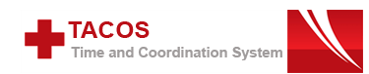
für

Version 1.0

1 Mitarbeiter zum Dienst eintragen und anmelden 3
2 Transporte anlegen 4
2.1 Normaltransport 4
2.2 Disponieren eines Transportes 5
2.3 Notfalltransport 7
2.4 Statiänderungen 7
2.5 Stornieren eines Transportes 8
2.6 Dialyse Transporte 9
3 Fahrzeugverwaltung 9
3.1 Besatzung zuweisen 10
4 Journal 12

Mitarbeiter zum Dienst eintragen und anmelden

Um einen Mitarbeiter einzutragen, wählen sie die Schaltfläche Dienst.
Nun erscheint ein Fenster, indem sie Namen Dienstverhältnis etc. auswählen können. Unter dem Anmerkungen Feld wird das Datum und die Zeit des Dienstes ausgewählt.
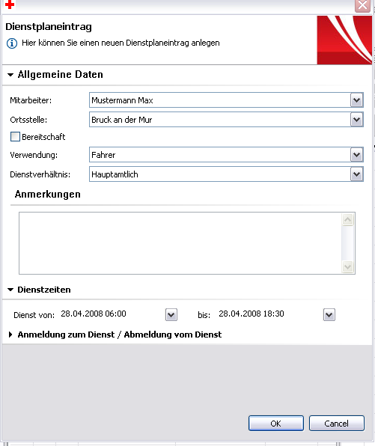

Nun ist der Dienst eingetragen und zum anmelden bereit.
Wenn Sie einen Mitarbeiter anmelden wollen, erfolgt dies in der Personalübersicht mittels Rechtsklick auf den jeweiligen Namen. Klicken Sie dann anmelden.
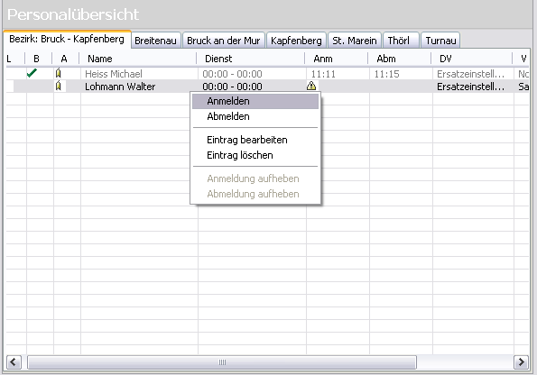

In dieser Ansicht befinden sich alle Mitarbeiter, welche an diesem Tag Dienst haben. Die Mitarbeiter welche noch nicht angemeldet aber eingetragen sind, werden grau hinterlegt.

Transporte anlegen

In diesem Programm wird zwischen drei verschiedenen Transportarten (Notfall, Normaltransport und Dialyse)
Wissen Sie sofort, wenn Sie den Transport anlegen wollen, um welche Transportart es sich handelt, ist es sinnvoll, den Transport über die Menüleiste anzulegen. Sie können aber auch nur Transport wählen und in diesem Formular dann auf eine andere Transportart umschalten.
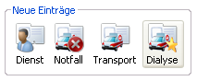

Normaltransport

Untenstehend sehen Sie das Transportformular für einen Normaltransport mit Beispieldaten befüllt.
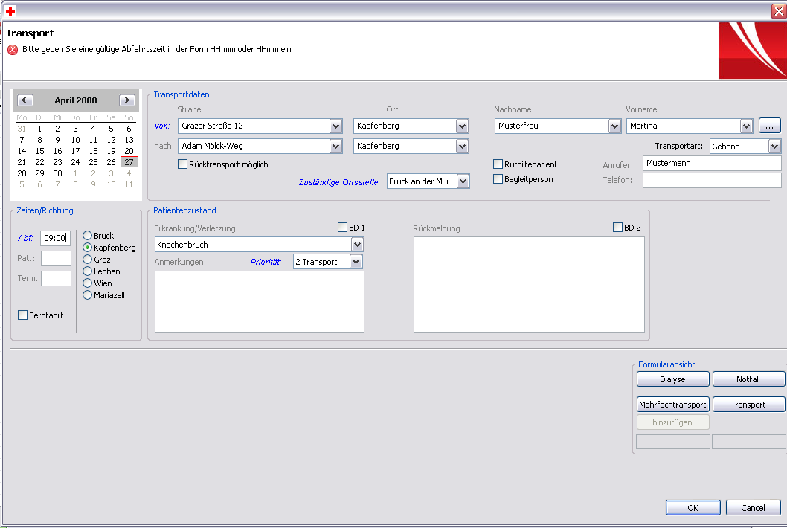

Nach dem Klick auf OK, erscheint der angelegte Transport sofort unter der Ansicht offene Transporte. Fällt der Transport auf einen anderen Tag, so wird er unter Vormerkungen gespeichert. Erst am Tag des Transportes wird dieser in die Ansicht Offene Transporte verschoben.
Wurde beim Transport anlegen Priorität 2 gewählt, so wird die ganze Zeile des jeweiligen Transportes blau hervorgehoben.
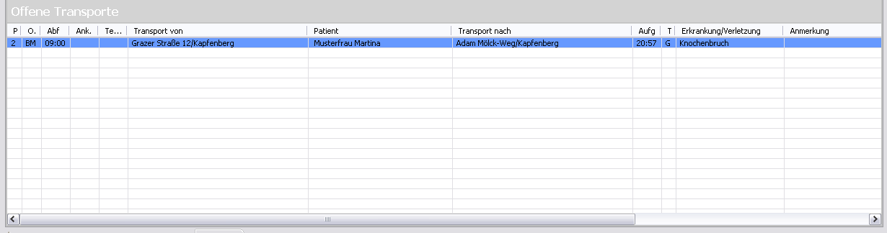

Will man den Eintrag nachträglich bearbeiten, geschieht dies mit einem Rechtsklick auf den jeweiligen Transport.

Disponieren eines Transportes

Wenn Sie nun den oben angelegten Transport disponieren wollen, machen Sie einen Rechtsklick auf den Transport und wählen Sie Fahrzeug zuweisen. Jetzt wählen Sie ein dementsprechendes Fahrzeug. In dieser Liste sind nur Fahrzeuge, die wirklich einsatzbereit sind.
Nachdem Sie dies durchgeführt haben, wird der Transport sofort in die Liste Disponierte Transporte verschoben.

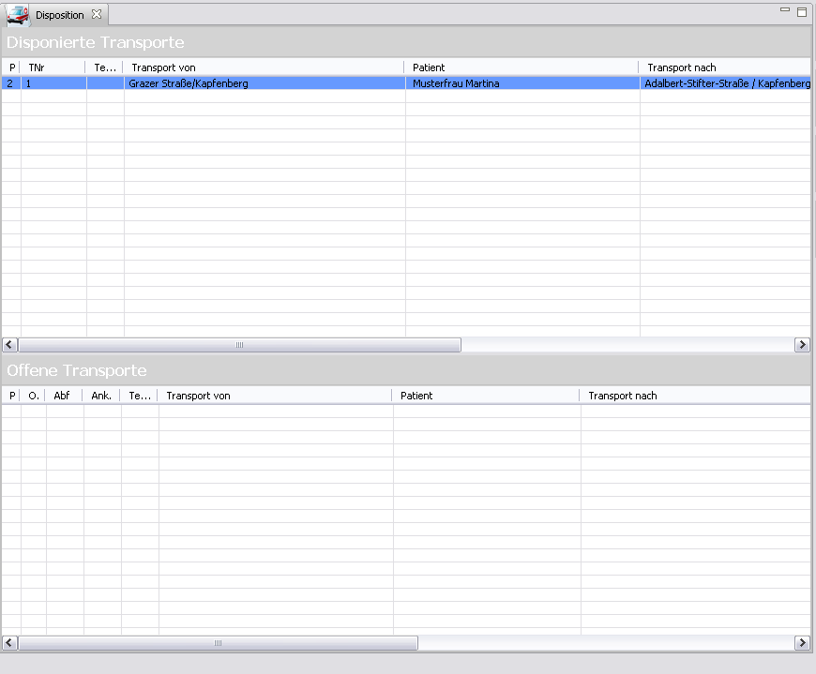

Gleichzeitig bekommt das zugewiesene Fahrzeug den Status gelb.

Falls ein Fahrzeug falsch zugewiesen wurde, gibt es die Möglichkeit das Fahrzeug abzuziehen. Im Rechtsklickmenü eines disponierten Transports gibt es eine Option namens „Abziehen des Fahrzeugs“. Hier wird das Fahrzeug freigegeben und der Transport wird in Offene Transporte verschoben.

Disponierte Transporte können recht schnell und einfach nachträglich bearbeitet werden. Im Rechtsklickmenü des entsprechenden Transports gibt es einen Bereich namens Details. Hier kann man, unter anderem, die Begleitperson hinzufügen, Rücktransporte erstellen oder Alarmierungen setzen.

2.3 Notfalltransport

Das Anlegen eines Notfalltransportes ist ähnlich dem Anlegen eines Normaltransportes, außer dass das Angeben einer Zeit und Richtung nicht erforderlich ist.

Wieder erscheint der soeben angelegte Notfall unter der Ansicht Offene Transporte, nur dass dieser mit Eingabe der Priorität 1 rot hinterlegt wird.
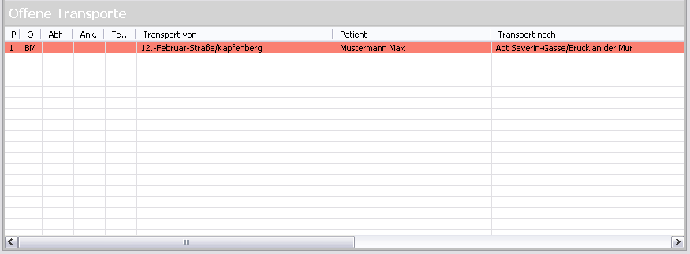

Der dazugehörige NEF Einsatz, wird sofort in die Ansicht Disponierte Transporte geschrieben, der Einsatz des RTW muss allerdings disponiert werden.

Statiänderungen

Die Statiänderung erfolgt mit dem Rechtsklick auf den jeweiligen Transport in der Ansicht Disponierte Transporte.
Wird ein Status angeklickt, wird die aktuelle Zeit in die dafür vorgesehene Spalte geschrieben. Die Stati können nachträglich bearbeitet werden, indem man auf „Stati bearbeiten“ klickt.

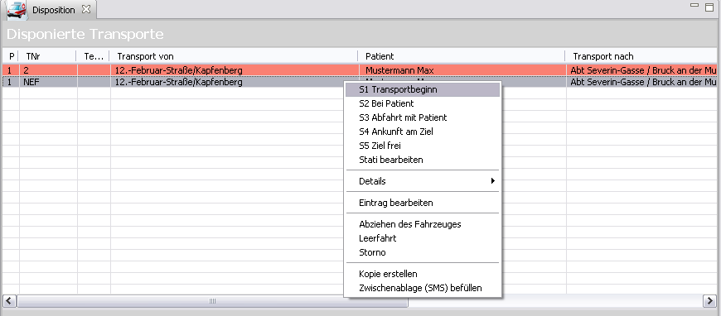

Beim setzen des Stati S5 Ziel frei, wird der Transport automatisch ins Journal verschoben.

Stornieren eines Transportes

Man kann einen Transport entweder gleich stornieren, das heißt in der Ansicht Offene Transporte. Bemerkt man erst später, dass man den Transport stornieren muss, ist dies auch in der Ansicht Disponierte Transporte möglich. Dies funktioniert, indem man einen Rechtsklick auf den jeweiligen Transport macht und Storno auswählt. Danach werden Sie aufgefordert den Grund der Stornierung anzugeben. Ist dies erfolgt, wird der Transport in das Journal verschoben.
Dies sieht wie folgt aus:
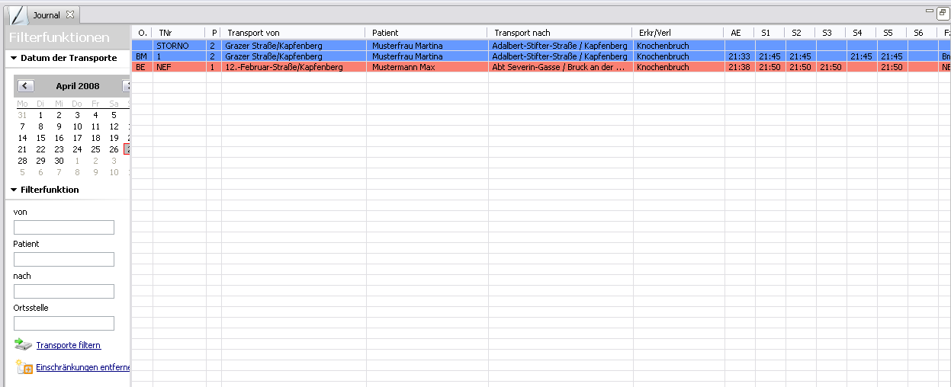

Dialyse Transporte
Für regelmäßige Dialyse Transporte gibt es, wie bereits oben erwähnt, ein eigenes Formular, dies wie folgt aussieht:
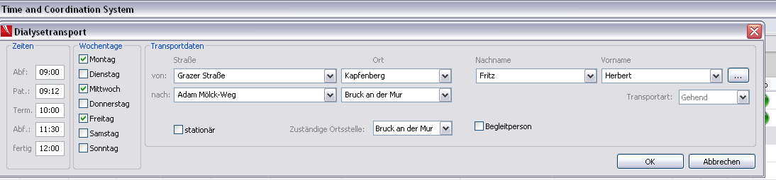

Dialyse Transporte

Diese Transporte werden nicht in die Ansicht Offene Transporte geschrieben, es gibt eine eigene Ansicht namens Dialyse. In dieser Ansicht kann man die Dialysetransporte mittels Rechtsklick auf den Transport bearbeiten, löschen oder gleich durchführen.

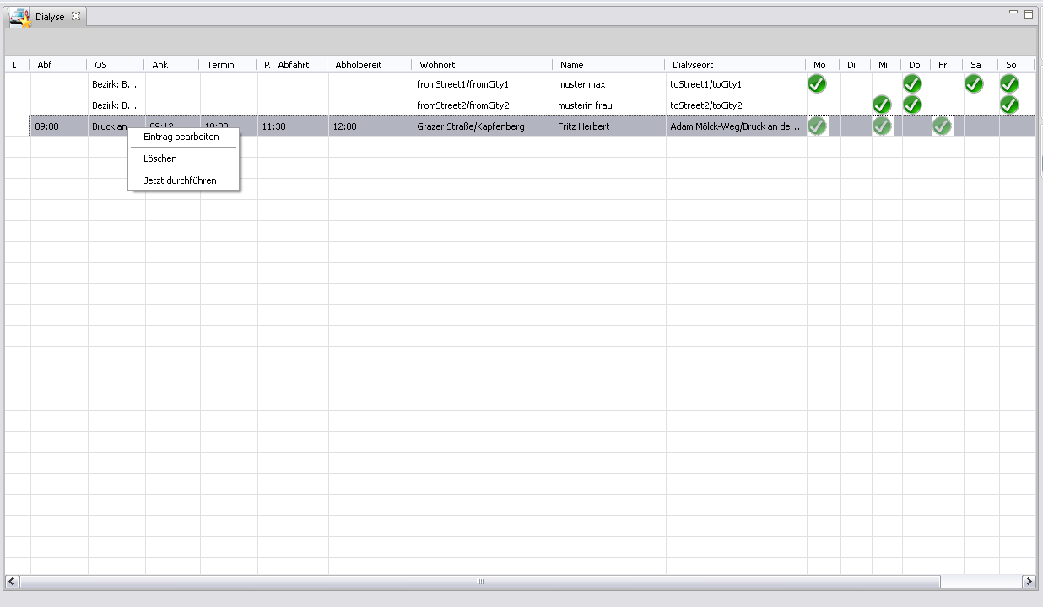

Am jeweiligen Transporttag wird 2 Stunden vor der geplanten Abfahrtszeit automatisch ein Transport generiert, welcher dann in der Ansicht Offene Transporte zu finden ist.

Fahrzeugverwaltung

Für die Verwaltung der Fahrzeuge gibt es zwei Ansichten, die eher einfachere Listanzeige mit nur der Statusampel und den Komplettüberblick.

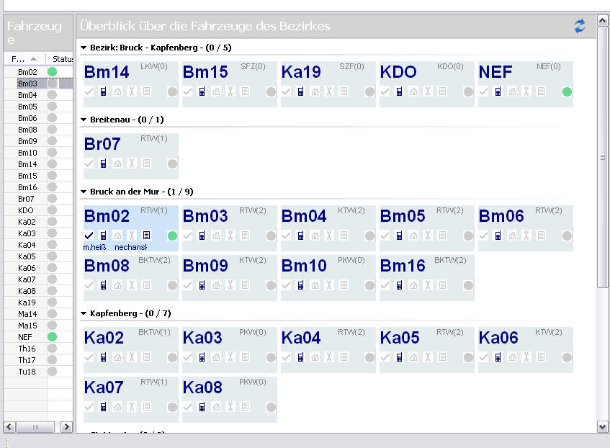

Beim Status der Fahrzeuge wird ein Ampelsystem verwendet. Grün bedeutet, dass das Fahrzeug einsatzbereit ist, Gelb heißt, dass dieses Fahrzeug bereits einem Transport zugeordnet wurde. Rot bedeutet, dass das Fahrzeug gerade einen Patienten transportiert. Die Ampel verändert sich je nach aktuellen Status, den ein Transport mit dem entsprechenden Fahrzeug hat.

Besatzung zuweisen

Besatzung kann über den Menüpunkt „Fahrzeug bearbeiten“ im Rechtsklickmenü eines Fahrzeuges hinzugefügt werden.
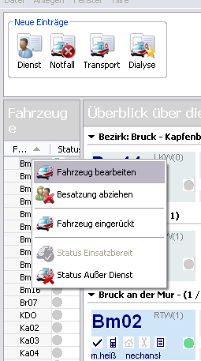

Folgendes Formular erscheint:
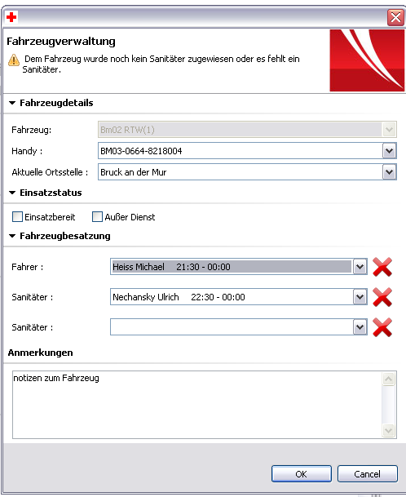

Hier kann dem Fahrzeug die Besatzung zugewiesen werden. Zur Auswahl stehen allerdings nur Mitarbeiter, welche auch angemeldet sind und zur ausgewählten Ortsstelle gehören.
Bevor das Fahrzeug einem Transport zugewiesen werden kann, muss dies auf Einsatzbereit gesetzt werden.

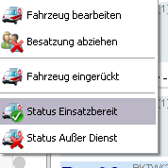

Ist dies erfolgt, wird der Status im Ampelsystem sofort auf Grün gestellt.

Wird die Besatzung abgezogen, so wird die Ampel grau.
Beim Status außer Dienst, wird das Fahrzeug im Überblick grau hinterlegt und das Schraubenzieher-Symbol wird schwarz.

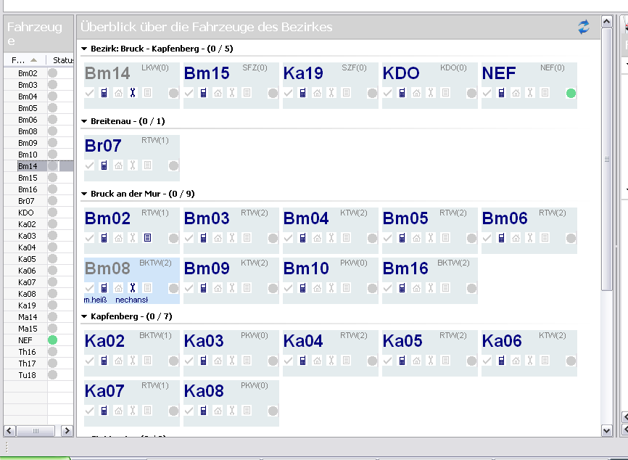

Journal
In der Ansicht Journal, befinden sich alle durchgeführten und stornierten Transporte. Benutzen Sie die Filterfunktion, wenn sie den Transport eines bestimmten Patienten oder alle Transporte innerhalb eines bestimmten Zeitraumes anzeigen wollen.

Im Rechtsklickmenü kann jeder Transport nachträglich bearbeitet werden.
Es ist außerdem möglich den Transport in offene Transporte oder disponierte Transporte zurück zu verschieben.
Ist beim erstellen des Transportes „Rücktransport möglich“ angegeben worden, erscheint vor der Adresse ein grüner Pfeil.
Mit der Option „Rücktransport erstellen“ kann für jeden Transport im Journal automatisch ein Rücktransport erstellt werden. Dieser erscheint dann in Offene Transporte.

